LAPORAN TUGAS KECIL 02

**IF2211 STRATEGI ALGORITMA**

Kompresi Gambar Dengan Metode Quadtree



Disusun oleh:

Danendra Shafi Athallah

13523136

**PROGRAM STUDI TEKNIK INFORMATIKA**

**SEKOLAH TEKNIK ELEKTRO DAN INFORMATIKA**

**INSTITUT TEKNOLOGI BANDUNG**

**JL. GANESA 10, BANDUNG 40132**

**2024**

# BAB I

# ALGORITMA DIVIDE AND CONQUER

Algoritma divide and conquer adalah paradigma pemecahan masalah yang memecah persoalan menjadi beberapa bagian kecil (divide), menyelesaikan masing-masing bagian secara independen (conquer), kemudian menggabungkan solusi dari bagian-bagian tersebut menjadi solusi persoalan awal (combine). Pendekatan ini sangat efektif untuk menyelesaikan berbagai jenis permasalahan komputasi yang kompleks, termasuk kompresi gambar yang menjadi fokus tugas kecil ini.

Dalam implementasi teknis, sebuah Quadtree direpresentasikan sebagai simpul (*node*) dengan maksimal empat anak (*children*). Simpul daun (*leaf*) merepresentasikan area gambar yang seragam, sementara simpul internal menunjukkan area yang masih membutuhkan pembagian lebih lanjut. Setiap simpul menyimpan informasi seperti posisi (x, y), ukuran (width, height), dan nilai rata-rata warna atau intensitas piksel dalam area tersebut. Struktur ini memungkinkan pengkodean data gambar yang lebih efisien dengan menghilangkan redundansi pada area yang seragam. QuadTree sering digunakan dalam algoritma kompresi lossy karena mampu mengurangi ukuran file secara signifikan tanpa mengorbankan detail penting pada gambar. Dalam konteks kompresi gambar dengan metode quadtree, algoritma divide and conquer diterapkan sebagai berikut:

* Divide: Gambar dibagi menjadi empat bagian (kuadran) yang sama ukurannya. Proses ini dilakukan secara rekursif, sehingga setiap kuadran dapat dibagi lagi menjadi empat kuadran yang lebih kecil.
* Conquer: Untuk setiap kuadran, dihitung nilai variansi atau error berdasarkan metode yang dipilih (Variance, MAD, Max Pixel Difference, Entropy, atau SSIM).
* Combine: Berdasarkan nilai error yang dihitung yaitu jika error kurang dari threshold yang ditentukan, kuadran tersebut akan direpresentasikan dengan satu warna rata-rata. Sedangkan bila error melebihi threshold dan ukuran kuadran masih lebih besar dari ukuran blok minimum, kuadran tersebut akan dibagi lagi menjadi empat bagian dan proses dilanjutkan secara rekursif.

Spesifikasi wajib dalam tugas ini meliputi implementasi algoritma divide and conquer untuk kompresi gambar berbasis quadtree, implementasi metode perhitungan error (Variance, MAD, Max Pixel Difference, Entropy), pembagian blok secara rekursif berdasarkan threshold dan ukuran minimum, normalisasi warna untuk blok yang tidak lagi dibagi, serta rekonstruksi gambar dari struktur quadtree. Hasil yang ditampilkan berupa gambar kompresi, persentase kompresi, waktu eksekusi, ukuran gambar sebelum dan sesudah, kedalaman pohon, dan jumlah simpul. Terdapat pula spesifikasi bonus yang dapat diimplementasikan yaitu ada mode persentase kompresi otomatis yang menyesuaikan threshold untuk mencapai target kompresi tertentu, implementasi *Structural Similarity Index* (SSIM) sebagai metode pengukuran error tambahan, dan visualisasi GIF proses kompresi yang menunjukkan pembagian gambar secara dinamis. Proses ini menghasilkan struktur *quadtree*, dimana setiap node merepresentasikan sebuah kuadran dalam gambar. Dengan pendekatan ini, area gambar yang homogen direpresentasikan lebih efisien dengan sedikit node, sementara area dengan detail tinggi memiliki lebih banyak node. Algoritma kompresi gambar dengan quadtree dapat dijabarkan dalam langkah-langkah berikut:

1. Inisialisasi: Masukkan gambar sebagai matriks piksel RGB dengan parameter metode variansi, threshold, ukuran blok minimum, dan target kompresi.
2. Pembagian Blok: Dari gambar keseluruhan, periksa error blok terhadap threshold. Jika melebihi threshold dan ukuran memungkinkan untuk dibagi, bagi menjadi empat sub-blok sama besar.
3. Perhitungan Error: Hitung nilai error setiap blok menggunakan metode yang dipilih.
4. Keputusan Pembagian: Bandingkan error dengan threshold. Jika error di atas threshold dan ukuran masih memadai, bagi menjadi empat. Jika tidak, representasikan dengan warna rata-rata.
5. Penggabungan (Combine): Rekonstruksi gambar berdasarkan struktur quadtree, dimana setiap leaf node memberikan warna pada area yang diwakilinya.

# BAB II

# SOURCE CODE PROGRAM

## 2.1. Library

Dalam pengembangan program kompresi gambar dengan metode quadtree, beberapa library digunakan untuk mendukung berbagai fungsionalitas yang diperlukan:

* **opencv2/opencv.hpp**: Library utama untuk pemrosesan gambar yang menyediakan fungsi-fungsi untuk membaca, menulis, dan memanipulasi gambar, termasuk operasi pada piksel, transformasi gambar, dan I/O format gambar.
* **iostream, string, iomanip**: Library standar C++ untuk operasi input/output, manipulasi string, dan pemformatan output yang digunakan untuk interaksi dengan pengguna dan tampilan hasil.
* **chrono, thread**: Library untuk pengukuran waktu dan penanganan thread. Digunakan untuk mengukur performa algoritma, menerapkan batas waktu eksekusi, dan sinkronisasi proses.
* **limits, filesystem**: Library untuk mengakses nilai-nilai batas dan memanipulasi sistem file. Filesystem (C++17) digunakan untuk validasi path, cek eksistensi file, dan operasi direktori.
* **cmath, vector, algorithm**: Library matematika, struktur data vektor, dan algoritma standar yang digunakan untuk perhitungan dalam algoritma kompresi.
* **map, set, future, atomic**: Struktur data dan primitive sinkronisasi untuk pengelolaan data dan komputasi paralel.
* **fstream, sstream**: Library untuk operasi file stream dan string stream, digunakan untuk pembacaan/penulisan file dan manipulasi string.
* **random**: Library untuk menghasilkan bilangan acak, digunakan dalam beberapa operasi optimasi.
* **FFmpeg (eksternal)**: Program eksternal yang dipanggil melalui sistem untuk pembuatan animasi GIF dari rangkaian frame. Library ini tidak langsung di-include tetapi dieksekusi melalui system call.
* **Windows.h (khusus Windows)**: API Windows untuk fungsionalitas spesifik platform, termasuk pengaturan konsol untuk tampilan warna.
* **termios.h (khusus UNIX/Linux)**: API UNIX/Linux untuk pengaturan terminal, digunakan untuk implementasi input non-blocking.
* **interface.hpp, Quadtree.hpp**: Header file kustom yang mendefinisikan antarmuka pengguna dan implementasi struktur data quadtree, mengenkapsulasi fungsionalitas inti program.

Program ini juga memanfaatkan beberapa fitur C++17 seperti filesystem, structured bindings, dan inline variables untuk implementasi yang lebih efisien dan mudah dibaca.

## 2.2. Struktur Program

Program dibuat ke dalam beberapa class dan file utama:

1. **Quadtree.hpp** dan **Quadtree.cpp**: Mendefinisikan struktur data dan algoritma quadtree untuk kompresi gambar. Class utama yaitu:
   * QuadtreeNode: Merepresentasikan node dalam struktur quadtree, menyimpan informasi posisi, ukuran, dan warna rata-rata.
   * Quadtree: Mengelola operasi-operasi pada struktur quadtree, termasuk pembentukan, kompresi, dan rekonstruksi gambar.
2. **interface.hpp**: Menyediakan antarmuka pengguna dengan tampilan visual informatif, termasuk progress bar, dialog interaktif, rekomendasi, tampilan status, dan tabel hasil statistik kompresi. Komponen ini dirancang untuk memberikan pengalaman pengguna yang menyenangkan dan informatif.
3. **main.cpp**: Titik masuk program, menangani interaksi dengan pengguna, validasi input, dan menjalankan proses kompresi.

Program menggunakan pendekatan berorientasi objek dengan pemisahan yang jelas antara logika aplikasi (Quadtree), antarmuka pengguna (QuadtreeInterface), dan koordinasi program keseluruhan (main). Struktur ini memungkinkan pengembangan dan pemeliharaan modular pada komponen-komponen yang berbeda.

## 2.3. Program Utama

Berikut ini adalah potongan dalam pseudocode untuk algoritma utama dalam program kompresi gambar menggunakan quadtree. Algoritma ini mengimplementasikan pendekatan divide and conquer untuk membagi gambar menjadi blok-blok sesuai dengan tingkat homogenitas warnanya.

### **2.3.1. Pseudocode Quadtree**

| 1. FUNCTION ConstructQuadtree(image, threshold, minBlockSize, method) 2. root ← CreateNode(0, 0, image.width, image.height) 3. DivideNode(image, root, threshold, minBlockSize, method) 4. RETURN root 5. END FUNCTION 6. FUNCTION DivideNode(image, node, threshold, minBlockSize, method) 7. IF node.width ≤ minBlockSize OR node.height ≤ minBlockSize THEN 8. node.calculateAverageColor(image) 9. node.isLeaf ← true 10. RETURN 11. END IF 13. error ← CalculateError(image, node, method) 14. IF error < threshold THEN 15. node.calculateAverageColor(image) 16. node.isLeaf ← true 17. RETURN 18. END IF 20. halfWidth ← node.width / 2 21. halfHeight ← node.height / 2 22. node.isLeaf ← false 24. node.children[0] ← CreateNode(node.x, node.y, halfWidth, halfHeight) 25. node.children[1] ← CreateNode(node.x + halfWidth, node.y, node.width - halfWidth, halfHeight) 26. node.children[2] ← CreateNode(node.x, node.y + halfHeight, halfWidth, node.height - halfHeight) 27. node.children[3] ← CreateNode(node.x + halfWidth, node.y + halfHeight, node.width - halfWidth, node.height - halfHeight) 29. FOR i ← 0 TO 3 DO 30. DivideNode(image, node.children[i], threshold, minBlockSize, method) 31. END FOR 32. END FUNCTION 33. FUNCTION CalculateError(image, node, method) 34. region ← image.getRegion(node.x, node.y, node.width, node.height) 35. SWITCH method 36. CASE VARIANCE: 37. RETURN CalculateVariance(region) 38. CASE MAD: 39. RETURN CalculateMAD(region) 40. CASE MAX_PIXEL_DIFF: 41. RETURN CalculateMaxPixelDiff(region) 42. CASE ENTROPY: 43. RETURN CalculateEntropy(region) 44. CASE SSIM: 45. averageColor ← CalculateAverageColor(region) 46. uniformRegion ← CreateUniformRegion(averageColor, region.width, region.height) 47. RETURN 1 - CalculateSSIM(region, uniformRegion) 48. END SWITCH 49. END FUNCTION |
| --- |

Algoritma constructQuadtree membuat struktur pohon quadtree dengan membagi gambar secara rekursif menjadi empat bagian. Pembagian dilakukan berdasarkan nilai error yang dihitung dengan metode yang dipilih pengguna. Proses pembagian akan berhenti jika salah satu dari dua kondisi terpenuhi yaitu ukuran blok mencapai ukuran minimum yang ditentukan pengguna atau nilai error sudah di bawah threshold yang ditentukan.Setiap node daun (leaf) menyimpan warna rata-rata dari region yang diwakilinya, yang akan digunakan untuk merekonstruksi gambar hasil kompresi.

### **2.3.2. Pseudocode Metode Perhitungan Error**

| 1. FUNCTION CalculateVariance(region) 2. meanR, meanG, meanB ← CalculateMeanColors(region) 3. varR, varG, varB ← 0, 0, 0 4. pixelCount ← region.width * region.height 6. FOR EACH pixel IN region DO 7. varR ← varR + (pixel.R - meanR)^2 8. varG ← varG + (pixel.G - meanG)^2 9. varB ← varB + (pixel.B - meanB)^2 10. END FOR 12. varR ← varR / pixelCount 13. varG ← varG / pixelCount 14. varB ← varB / pixelCount 16. RETURN (varR + varG + varB) / 3 17. END FUNCTION 18. FUNCTION CalculateMAD(region) 19. meanR, meanG, meanB ← CalculateMeanColors(region) 20. madR, madG, madB ← 0, 0, 0 21. pixelCount ← region.width * region.height 23. FOR EACH pixel IN region DO 24. madR ← madR + |pixel.R - meanR| 25. madG ← madG + |pixel.G - meanG| 26. madB ← madB + |pixel.B - meanB| 27. END FOR 29. madR ← madR / pixelCount 30. madG ← madG / pixelCount 31. madB ← madB / pixelCount 33. RETURN (madR + madG + madB) / 3 34. END FUNCTION 35. FUNCTION CalculateMaxPixelDiff(region) 36. minR, minG, minB ← 255, 255, 255 37. maxR, maxG, maxB ← 0, 0, 0 39. FOR EACH pixel IN region DO 40. minR ← MIN(minR, pixel.R) 41. minG ← MIN(minG, pixel.G) 42. minB ← MIN(minB, pixel.B) 44. maxR ← MAX(maxR, pixel.R) 45. maxG ← MAX(maxG, pixel.G) 46. maxB ← MAX(maxB, pixel.B) 47. END FOR 49. diffR ← maxR - minR 50. diffG ← maxG - minG 51. diffB ← maxB - minB 53. RETURN (diffR + diffG + diffB) / 3 54. END FUNCTION 55. FUNCTION CalculateEntropy(region) 56. histR, histG, histB ← CreateHistograms(region) 57. entropyR, entropyG, entropyB ← 0, 0, 0 58. pixelCount ← region.width * region.height 60. FOR i ← 0 TO 255 DO 61. IF histR[i] > 0 THEN 62. probR ← histR[i] / pixelCount 63. entropyR ← entropyR - (probR * LOG2(probR)) 64. END IF 66. IF histG[i] > 0 THEN 67. probG ← histG[i] / pixelCount 68. entropyG ← entropyG - (probG * LOG2(probG)) 69. END IF 71. IF histB[i] > 0 THEN 72. probB ← histB[i] / pixelCount 73. entropyB ← entropyB - (probB * LOG2(probB)) 74. END IF 75. END FOR 77. RETURN (entropyR + entropyG + entropyB) / 3 78. END FUNCTION 79. FUNCTION CalculateSSIM(region1, region2) 80. C1 ← (0.01 * 255)^2 81. C2 ← (0.03 * 255)^2 82. wR ← 0.299 83. wG ← 0.587 84. wB ← 0.114 86. mean1R, mean1G, mean1B ← CalculateMeanColors(region1) 87. mean2R, mean2G, mean2B ← CalculateMeanColors(region2) 88. var1R, var1G, var1B ← CalculateVariancePerChannel(region1) 89. var2R, var2G, var2B ← CalculateVariancePerChannel(region2) 90. covRGB ← CalculateCovariance(region1, region2) 92. ssimR ← ((2 * mean1R * mean2R + C1) * (2 * covRGB.R + C2)) / 93. ((mean1R^2 + mean2R^2 + C1) * (var1R + var2R + C2)) 95. ssimG ← ((2 * mean1G * mean2G + C1) * (2 * covRGB.G + C2)) / 96. ((mean1G^2 + mean2G^2 + C1) * (var1G + var2G + C2)) 98. ssimB ← ((2 * mean1B * mean2B + C1) * (2 * covRGB.B + C2)) / 99. ((mean1B^2 + mean2B^2 + C1) * (var1B + var2B + C2)) 101. RETURN wR * ssimR + wG * ssimG + wB * ssimB 102. END FUNCTION |
| --- |

Fungsi-fungsi ini mengimplementasikan berbagai metode pengukuran error untuk menentukan tingkat homogenitas suatu blok gambar:

1. **Variance**: Menghitung deviasi standar kuadrat dari nilai piksel untuk setiap kanal warna, kemudian dirata-ratakan. Metode ini sensitif terhadap perbedaan intensitas warna yang signifikan.
2. **Mean Absolute Deviation (MAD)**: Menghitung rata-rata perbedaan absolut antara nilai piksel dengan nilai rata-ratanya untuk setiap kanal warna. Pendekatan ini lebih tahan terhadap outlier dibandingkan variance.
3. **Max Pixel Difference**: Menghitung selisih antara nilai piksel maksimum dan minimum untuk setiap kanal warna. Metode ini sangat efektif untuk mendeteksi kontras tinggi dalam suatu blok.
4. **Entropy**: Menghitung entropi informasi dari distribusi nilai piksel dalam suatu blok. Nilai tinggi menunjukkan keacakan atau variasi warna yang tinggi.
5. **SSIM (Bonus)**: Mengukur kemiripan struktural antara blok gambar asli dengan blok rata-rata. Metode ini mempertimbangkan aspek perseptual manusia terhadap kualitas gambar.

### **2.3.3. Pseudocode Rekonstruksi Gambar**

| 1. FUNCTION ReconstructImage(originalImage, root) 2. resultImage ← CreateEmptyImage(originalImage.width, originalImage.height) 3. ReconstructNode(resultImage, root) 4. RETURN resultImage 5. END FUNCTION 6. FUNCTION ReconstructNode(image, node) 7. IF node.isLeaf THEN 8. FillRegion(image, node.x, node.y, node.width, node.height, node.avgColor) 9. ELSE 10. FOR i ← 0 TO 3 DO 11. ReconstructNode(image, node.children[i]) 12. END FOR 13. END IF 14. END FUNCTION |
| --- |

Fungsi reconstructImage merekonstruksi gambar dari struktur quadtree yang telah dibuat. Untuk setiap node daun (leaf), region yang sesuai pada gambar hasil diisi dengan warna rata-rata yang telah dihitung sebelumnya. Rekonstruksi dilakukan secara rekursif dari root hingga ke semua node daun, menghasilkan gambar terkompresi.

### **2.3.4. Pseudocode Interface**

| 1. FUNCTION Main() 2. interface ← NEW QuadtreeInterface() 3. interface.ShowLogo() 4. interface.ShowIntro() 6. interface.ShowSectionHeader("INPUT GAMBAR") 7. inputImagePath ← GetUserInput("Masukkan path file gambar input: ") 8. ValidateImageFile(inputImagePath) 10. interface.ShowSectionHeader("METODE PENGUKURAN ERROR") 11. method ← GetUserMethodChoice() 13. interface.ShowSectionHeader("NILAI THRESHOLD") 14. threshold ← GetUserThreshold(method) 16. interface.ShowSectionHeader("UKURAN BLOK MINIMUM") 17. minBlockSize ← GetUserBlockSize() 19. interface.ShowSectionHeader("PERSENTASE KOMPRESI TARGET [BONUS]") 20. targetCompressionPct ← GetUserTargetCompression() 22. interface.ShowSectionHeader("GAMBAR OUTPUT") 23. outputImagePath ← GetUserOutput() 25. interface.ShowSectionHeader("VISUALISASI GIF [BONUS]") 26. visualizeGif ← GetUserGifChoice() 27. IF visualizeGif THEN 28. gifOutputPath ← GetUserGifOutput() 29. END IF 31. interface.ShowSectionHeader("PEMROSESAN") 32. startTime ← GetCurrentTime() 34. interface.ShowLoading("Membuat quadtree") 35. quadtree ← NEW Quadtree(image, threshold, minBlockSize, method, targetCompressionPct, visualizeGif) 37. interface.ShowLoading("Mengompresi gambar") 38. quadtree.CompressImage() 40. interface.ShowLoading("Merekonstruksi gambar") 41. compressedImage ← quadtree.ReconstructImage() 43. endTime ← GetCurrentTime() 44. executionTime ← endTime - startTime 46. SaveCompressedImage(compressedImage, outputImagePath) 48. IF visualizeGif THEN 49. SaveGifAnimation(quadtree, gifOutputPath) 50. END IF 52. ShowCompressionStats(quadtree, executionTime, originalImageSize, compressedImageSize) 54. interface.ShowThankYou() 55. END FUNCTION |
| --- |

Fungsi main merupakan titik masuk program yang menangani interaksi dengan pengguna melalui antarmuka yang telah didefinisikan. Fungsi ini memandu pengguna melalui berbagai tahapan konfigurasi parameter kompresi, menjalankan proses kompresi, dan menampilkan hasilnya.

### **2.3.5. Pseudocode Visualisasi GIF**

| 1. Function CaptureFrameForGif(currentImage) 2. If visualizeGif is false 3. Return 4. EndIf 5. Increment frameCounter 6. If gifFrames.size() < 5 OR frameCounter % 10 == 0 AND gifFrames.size() < 30 OR frameCounter % 30 == 0 AND gifFrames.size() < 60 7. Set targetWidth = 640 8. Set targetHeight = 480 9. Calculate scaleX and scaleY based on targetWidth and targetHeight 10. If scale < 1.0 11. Resize currentImage to new size 12. Else 13. Use currentImage as is 14. EndIf 15. Create visImage as clone of currentImage 16. Draw quadtree visualization on visImage 17. Add infoText to visImage with current frame number 18. Add visImage to gifFrames 19. EndIf 20. EndFunction |
| --- |

Fungsi CaptureFrameForGif dirancang untuk menghasilkan rangkaian frame yang akan digunakan dalam pembuatan animasi GIF yang memvisualisasikan proses kompresi Quadtree. Fungsi ini menerapkan strategi pengambilan frame yang efisien dengan mengambil lebih banyak frame di awal proses (5 frame pertama), kemudian mengurangi frekuensi pengambilan (setiap 10 frame hingga mencapai 30 frame, lalu setiap 30 frame setelahnya) untuk menghasilkan GIF dengan ukuran yang optimal. Proses ini mencakup penyesuaian ukuran gambar sesuai dengan dimensi target (640×480 piksel), penggambaran struktur Quadtree pada gambar, dan penambahan informasi frame untuk referensi.

### **2.3.5. Pseudocode Target Kompresi**

| 1. Function AdjustThresholdForTargetCompression(image) 2. If targetCompressionPct <= 0.0 3. Output "Target compression is disabled. Using standard threshold-based compression." 4. Return 5. Set targetPct = targetCompressionPct 6. If targetPct < 20.0 7. Output "Using high precision compression" 8. Set threshold based on errorMethod (for example, 5.0 for Variance) 9. Calculate gridSize for blocks 10. Adjust minBlockSize based on gridSize 11. Return 12. ElseIf targetPct < 75.0 13. Output "Using fixed-grid compression" 14. Set threshold based on previous thresholds 15. Calculate targetLeafNodes based on targetPct 16. Adjust minBlockSize and maxDepth for better compression 17. Return 18. Else 19. Output "Using adaptive compression" 20. Set high and low ranges based on errorMethod 21. Start iterative process to adjust threshold 22. Adjust threshold using the best-fit method 23. EndIf 24. EndFunction |
| --- |

Fungsi AdjustThresholdForTargetCompression mengimplementasikan sistem penyesuaian threshold secara otomatis untuk mencapai rasio kompresi yang diinginkan pengguna. Fungsi ini menggunakan tiga strategi berbeda berdasarkan target kompresi: untuk kompresi rendah (<20%) digunakan pendekatan "presisi tinggi" dengan threshold konservatif dan ukuran blok yang optimal, untuk kompresi menengah (20-75%) digunakan pendekatan "fixed-grid" yang menyesuaikan jumlah node daun, ukuran blok minimum, dan kedalaman maksimum, sedangkan untuk kompresi tinggi (>75%) digunakan teknik pencarian biner adaptif yang secara iteratif menguji nilai threshold hingga mendekati target kompresi yang diinginkan.

## 2.3. Alur Program

Program Quadtree Image Compressor alias KIZUNA memiliki alur program yang didesain secara terstruktur dengan antarmuka pengguna yang intuitif, memungkinkan pengguna mengonfigurasi parameter kompresi dengan mudah dan melihat hasil secara visual. Program dimulai dengan menampilkan tampilan awal berupa logo "KIZUNA Quadtree Image Compressor" yang memberikan identitas visual pada aplikasi. Pengguna kemudian disambut dengan penjelasan singkat mengenai cara kerja program, menekankan penggunaan algoritma divide and conquer yang membagi gambar menjadi empat bagian secara rekursif hingga mencapai tingkat homogenitas warna yang ditentukan.

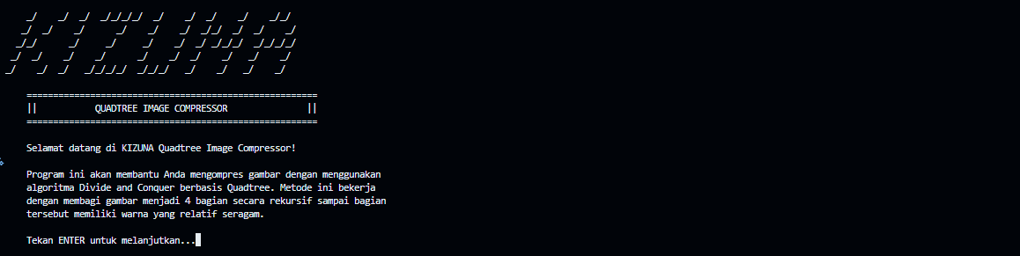

Setelah itu, program meminta input berupa alamat file gambar yang akan dikompresi. Setelah file dipilih, program memvalidasi keberadaan dan format file, kemudian menampilkan informasi dimensi dan kanal warna gambar untuk referensi pengguna. Proses ini memastikan bahwa gambar yang dimasukkan valid dan dapat diproses oleh algoritma. Selanjutnya, pengguna diminta memilih metode pengukuran error yang akan digunakan dalam proses kompresi. Lima opsi tersedia: Variance (variansi statistik antar kanal warna), Mean Absolute Deviation (MAD), Max Pixel Difference (perbedaan maksimum dalam blok), Entropy (pengukuran keacakan warna), dan Structural Similarity Index (SSIM) sebagai fitur bonus. Setiap metode menawarkan karakteristik berbeda dalam menentukan homogenitas area gambar.

Setelah memilih metode error, pengguna diminta memasukkan nilai threshold yang menentukan agresivitas kompresi. Program menyediakan panduan rentang nilai yang direkomendasikan untuk setiap metode, membantu pengguna memilih nilai yang sesuai. Threshold rendah menghasilkan kualitas lebih tinggi dengan kompresi minimal, sedangkan threshold tinggi menghasilkan kompresi lebih agresif dengan potensi penurunan kualitas. Pengguna juga diberikan rentang yang direkomendasikan berdasarkan metode yang dipilih, contohnya untuk Variance direkomendasikan antara 10-1000.

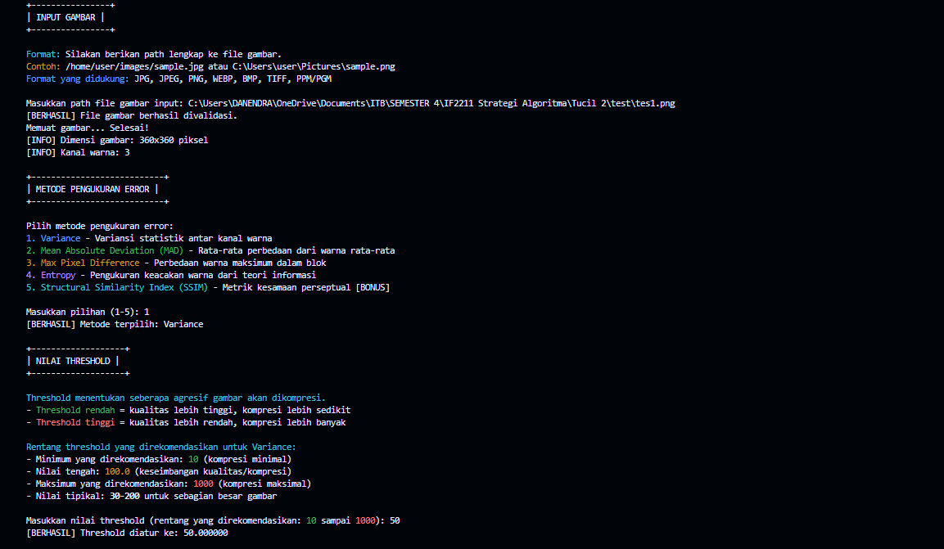

Parameter berikutnya adalah ukuran blok minimum yang menentukan batas granularitas pembagian gambar. Nilai yang lebih kecil mempertahankan detail lebih banyak tetapi mengurangi efisiensi kompresi, sementara nilai lebih besar meningkatkan kompresi dengan potensi kehilangan detail.Sebagai fitur bonus, program memungkinkan pengguna menentukan target persentase kompresi. Jika fitur ini diaktifkan, algoritma akan secara dinamis menyesuaikan threshold untuk mencapai target kompresi yang diinginkan, terlepas dari nilai threshold yang dimasukkan sebelumnya. Pengguna dapat memasukkan nilai 0 untuk menonaktifkan fitur ini. Setelah konfigurasi parameter, pengguna diminta memasukkan path output untuk menyimpan gambar hasil kompresi dan file visualisasi GIF.

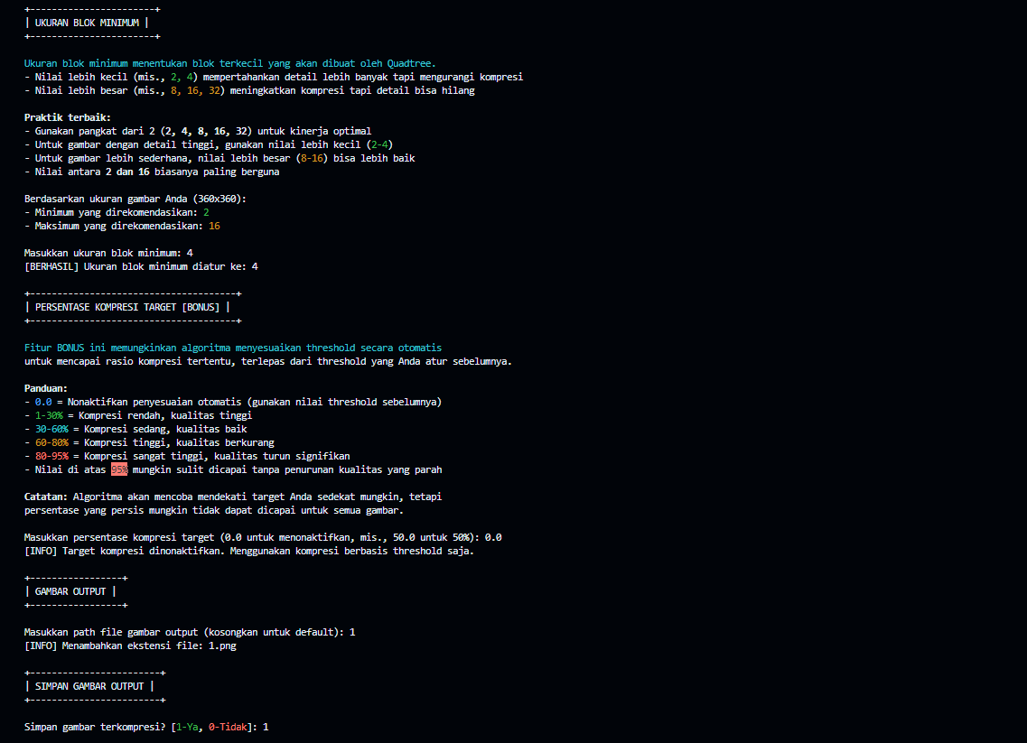

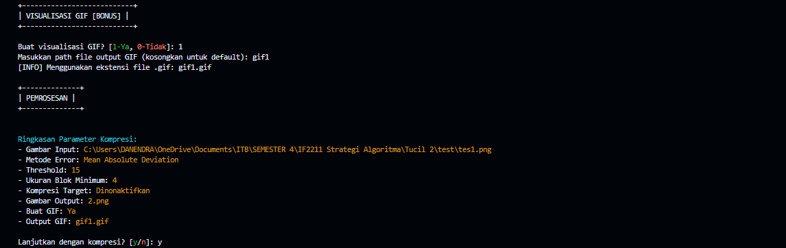

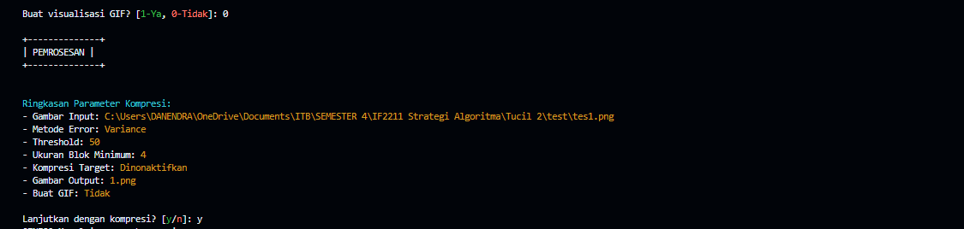

Program kemudian menampilkan ringkasan parameter yang telah dikonfigurasi dan meminta konfirmasi untuk melanjutkan proses. Saat pemrosesan dimulai, program menampilkan progress bar yang menunjukkan kemajuan kompresi, memberikan umpan balik visual kepada pengguna. Proses kompresi terdiri dari tiga tahap utama: membuat quadtree, mengompresi gambar berdasarkan parameter yang ditentukan, dan merekonstruksi gambar dari struktur quadtree yang telah dibuat. Setelah kompresi selesai, program menampilkan hasil statistik detail yang mencakup waktu eksekusi, ukuran gambar sebelum dan sesudah kompresi, persentase kompresi yang dicapai, threshold akhir yang digunakan, kedalaman quadtree, dan jumlah node dalam struktur. Pengguna juga diberikan opsi untuk membuka gambar asli dan terkompresi secara berdampingan untuk perbandingan visual.

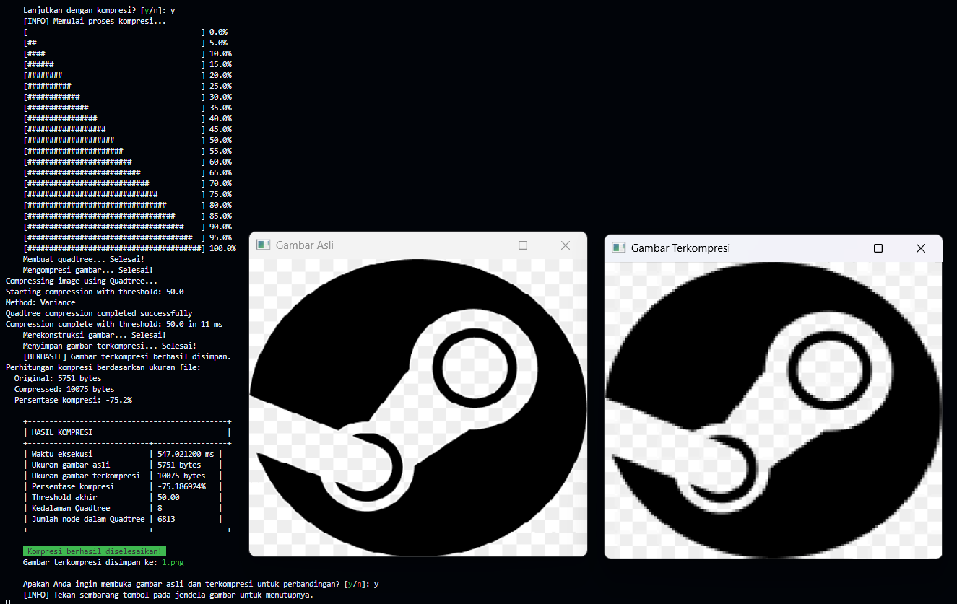

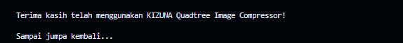

# BAB III

# HASIL PROGRAM

## 3.1. tes1.png

| Parameters:  - Image: tes1(PNG)  - Method: Variance  - Threshold: 50  - Min Block Size: 4  - Target Compression: Disabled |
| --- |

Berikut merupakan hasil output tes1.png via terminal:



| Parameters:  - Image: tes1(PNG)  - Method: MAD  - Threshold: 15  - Min Block Size: 4  - Target Compression: Disabled |
| --- |

Berikut merupakan hasil output tes1.png via terminal:

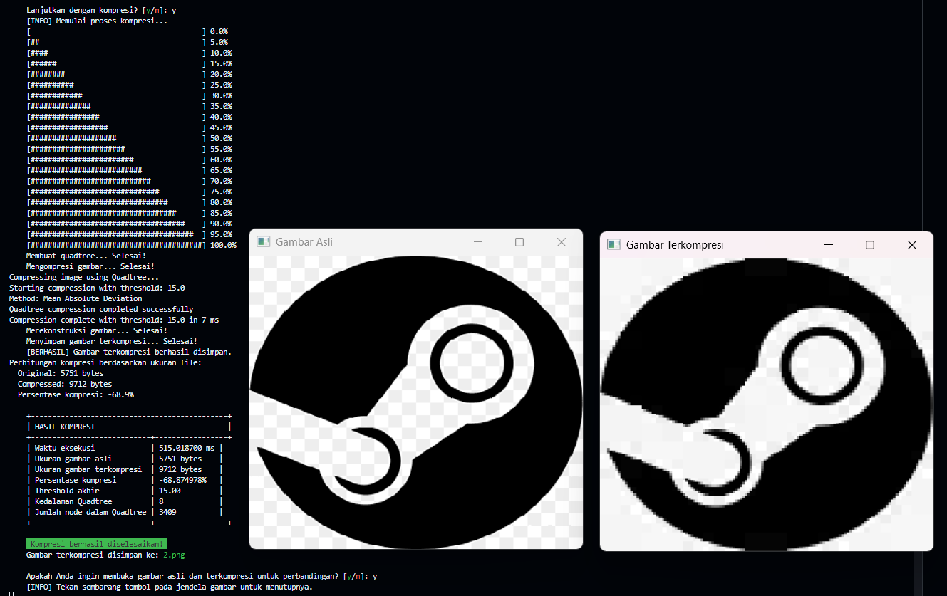

| Parameters:  - Image: tes1(PNG)  - Method: Max Pixel Difference  - Threshold: 35  - Min Block Size: 4  - Target Compression: Disabled |
| --- |

Berikut merupakan hasil output tes1.png via terminal:

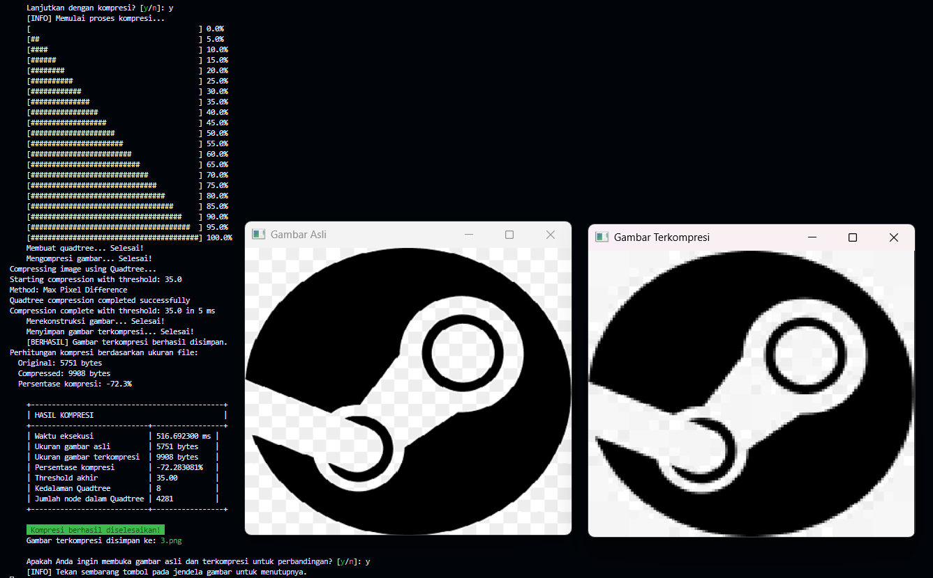

| Parameters:  - Image: tes1(PNG)  - Method: Entropy  - Threshold: 1.0  - Min Block Size: 4  - Target Compression: Disabled |
| --- |

Berikut merupakan hasil output tes1.png via terminal:

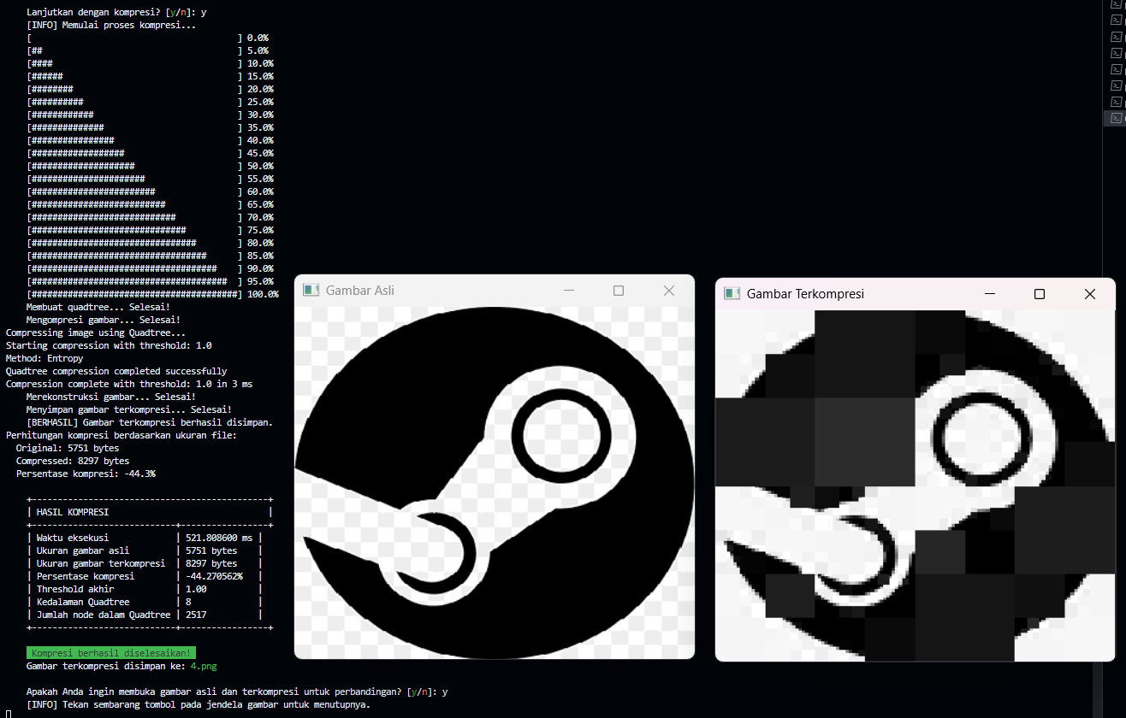

| Parameters:  - Image: tes1(PNG)  - Method: SSIM  - Threshold: 0.15  - Min Block Size: 4  - Target Compression: Disabled |
| --- |

Berikut merupakan hasil output tes1.png via terminal:

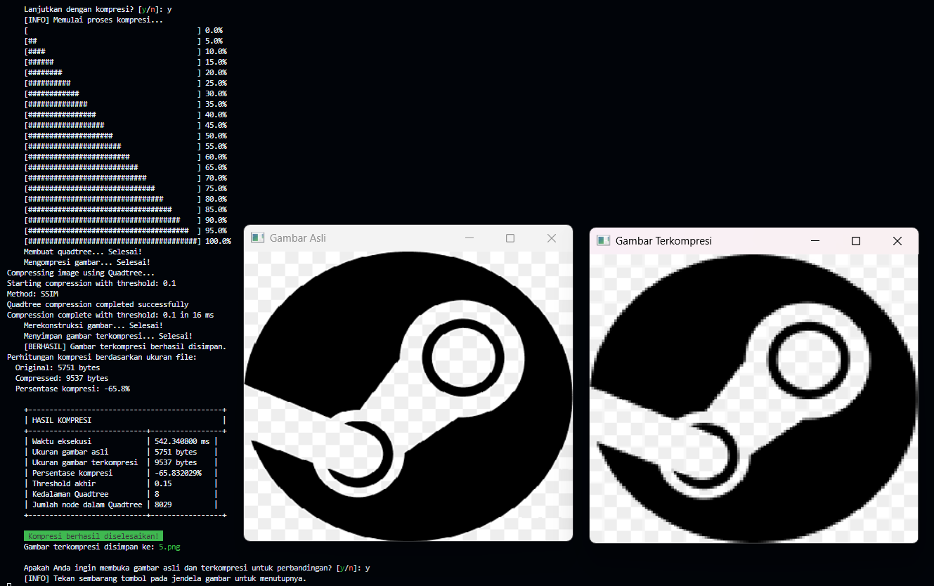

## 3.2. tes2.jpg

| Parameters:  - Image: tes2(JPG)  - Method: Variance  - Threshold: 10.0  - Min Block Size: 4  - Target Compression: Disabled |
| --- |

Berikut merupakan hasil output tes2.jpg via terminal:

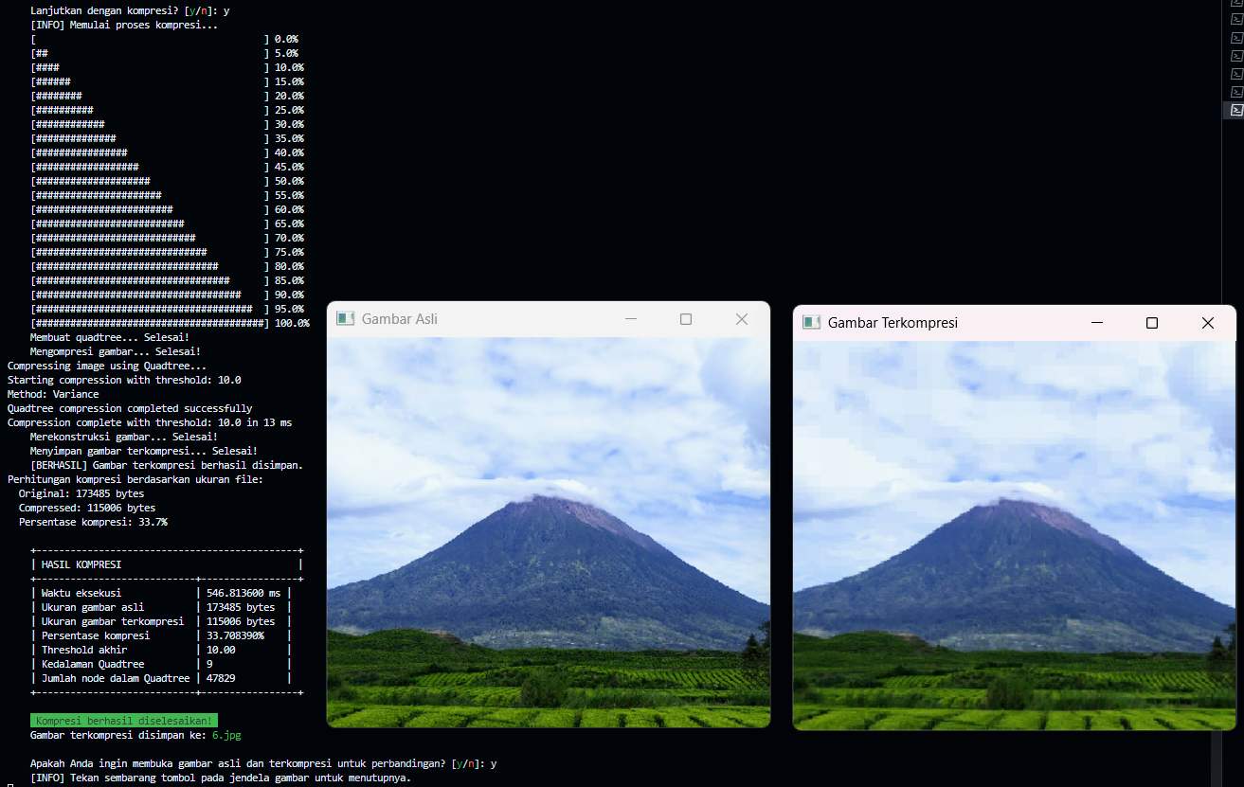

| Parameters:  - Image: tes2(JPG)  - Method: Variance  - Threshold: 50.0  - Min Block Size: 4  - Target Compression: Disabled |
| --- |

Berikut merupakan hasil output tes2.jpg via terminal:

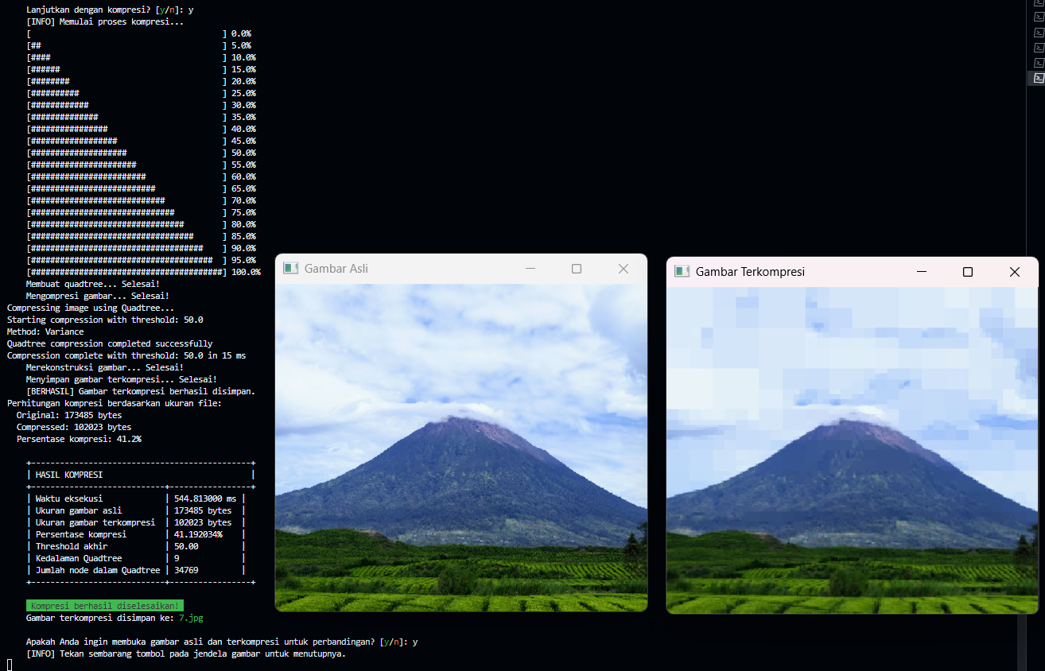

| Parameters:  - Image: tes2(JPG)  - Method: Variance  - Threshold: 200.0  - Min Block Size: 4  - Target Compression: Disabled |
| --- |

Berikut merupakan hasil output tes2.jpg via terminal:

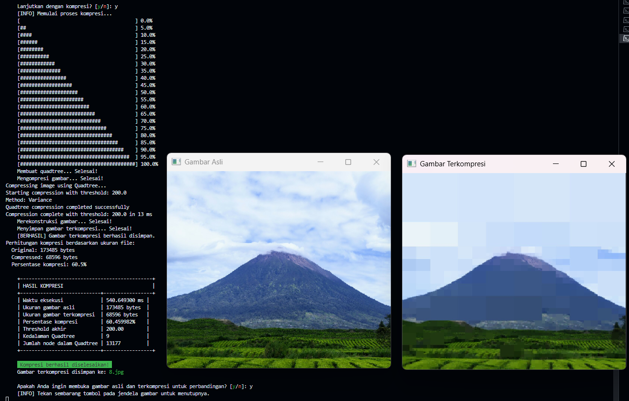

## 3.3. tes3.jpg

| Parameters:  - Image: tes3.jpg  - Method: Variance  - Threshold: 50.0  - Min Block Size: 2  - Target Compression: Disabled |
| --- |

Berikut merupakan hasil output tes3.jpg via terminal:

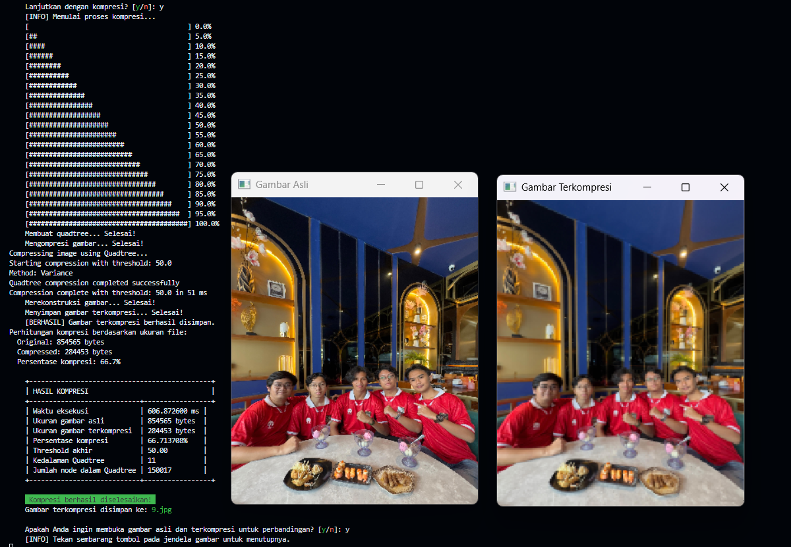

| Parameters:  - Image: tes3(JPG)  - Method: Variance  - Threshold: 50.0  - Min Block Size: 8  - Target Compression: Disabled |
| --- |

Berikut merupakan hasil output tes3.jpg via terminal:

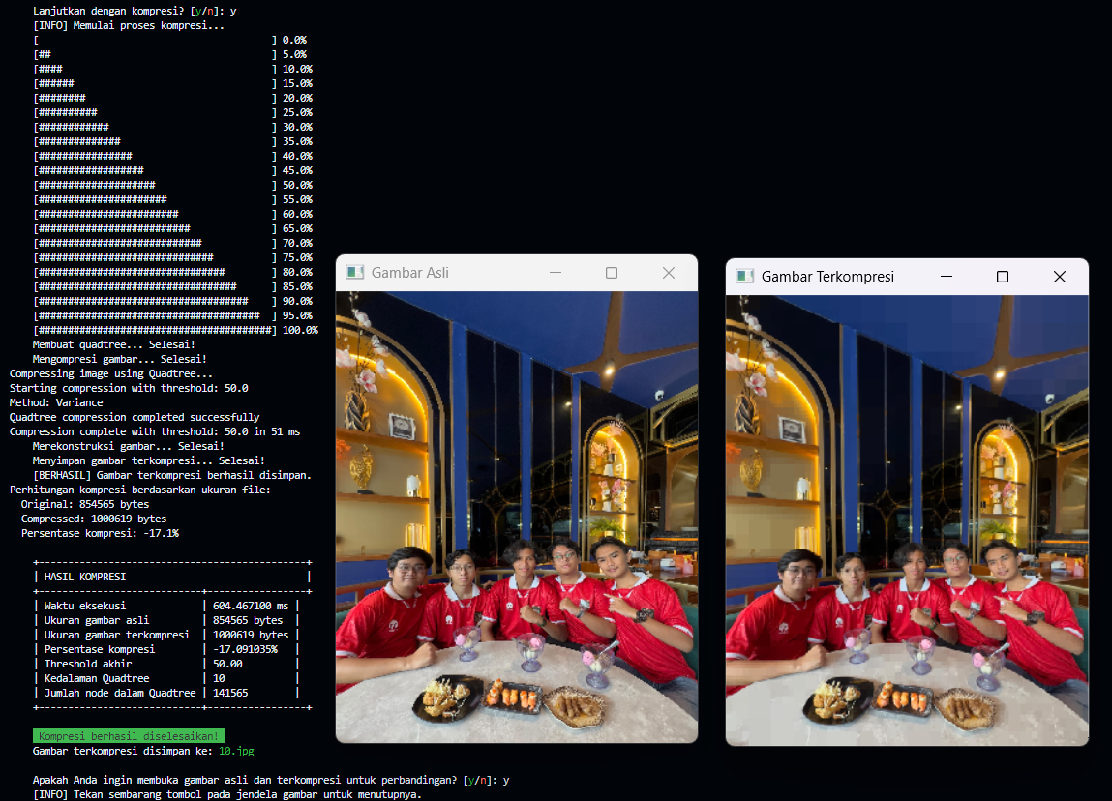

| Parameters:  - Image: tes3(JPG)  - Method: Variance  - Threshold: 50.0  - Min Block Size: 16  - Target Compression: Disabled |
| --- |

Berikut merupakan hasil output tes3.jpg via terminal:

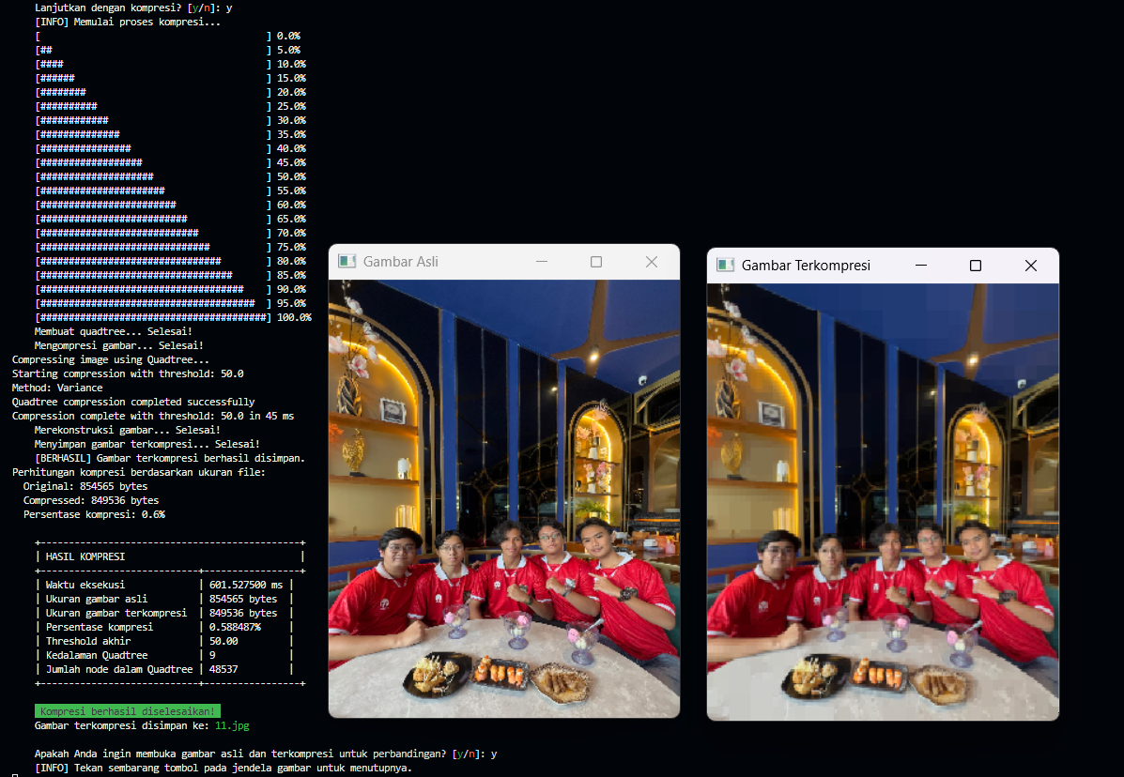

## 3.4. tes4.jpg

| Parameters:  - Image: tes4.jpg  - Method: Variance  - Threshold: 50.0  - Min Block Size: 4  - Target Compression: 30 |
| --- |

Berikut merupakan hasil output tes4.jpg via terminal:

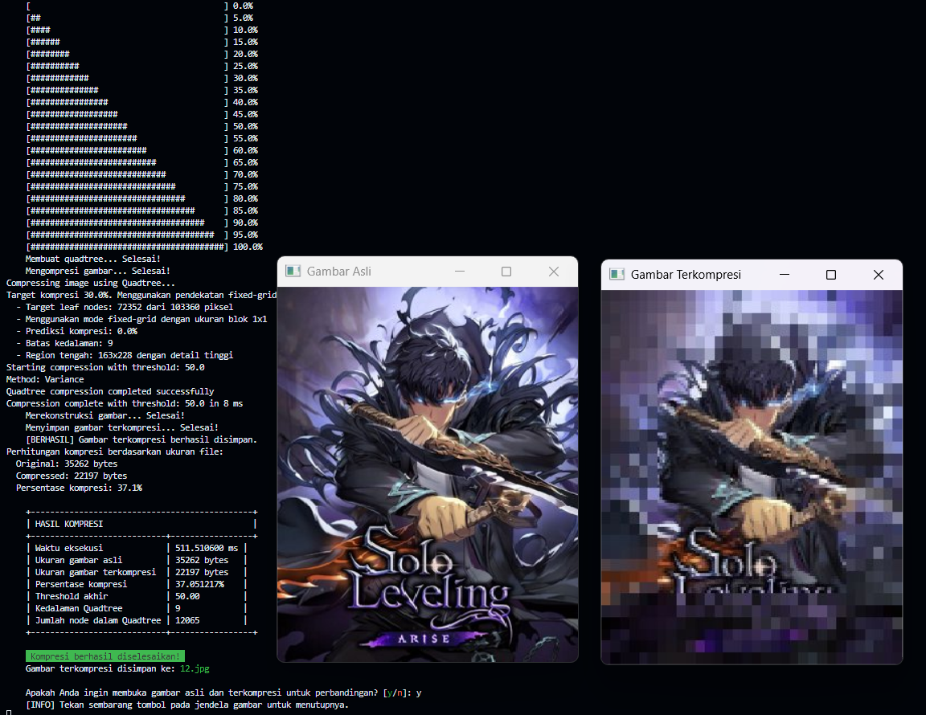

| Parameters:  - Image: tes4.jpg  - Method: Variance  - Threshold: 100.0  - Min Block Size: 4  - Target Compression: 50 |
| --- |

Berikut merupakan hasil output tes4.jpg via terminal:

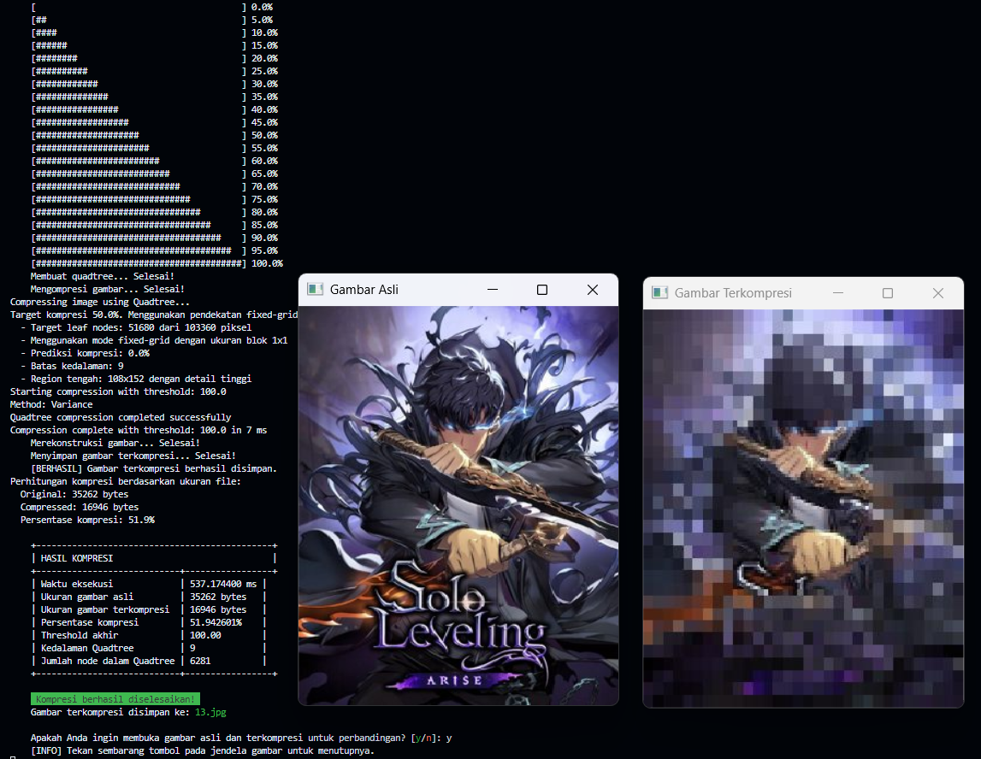

| Parameters:  - Image: tes4.jpg  - Method: Variance  - Threshold: 200.0  - Min Block Size: 4  - Target Compression: 100 |
| --- |

Berikut merupakan hasil output tes4.jpg via terminal:

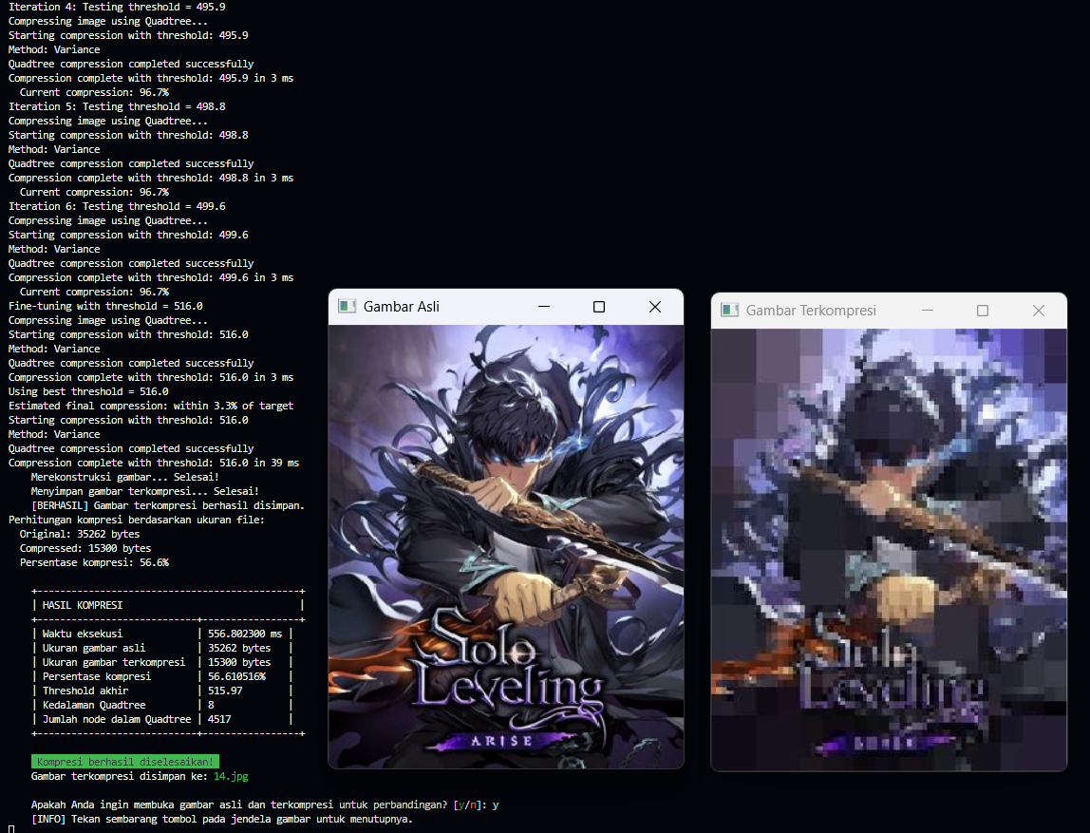

## 3.5. tes5.jpg

| Parameters:  - Image: tes5.jpg  - Method: Variance  - Threshold: 50.0  - Min Block Size: 4  - Target Compression: Disabled |
| --- |

Berikut merupakan hasil output tes5.jpg via terminal:

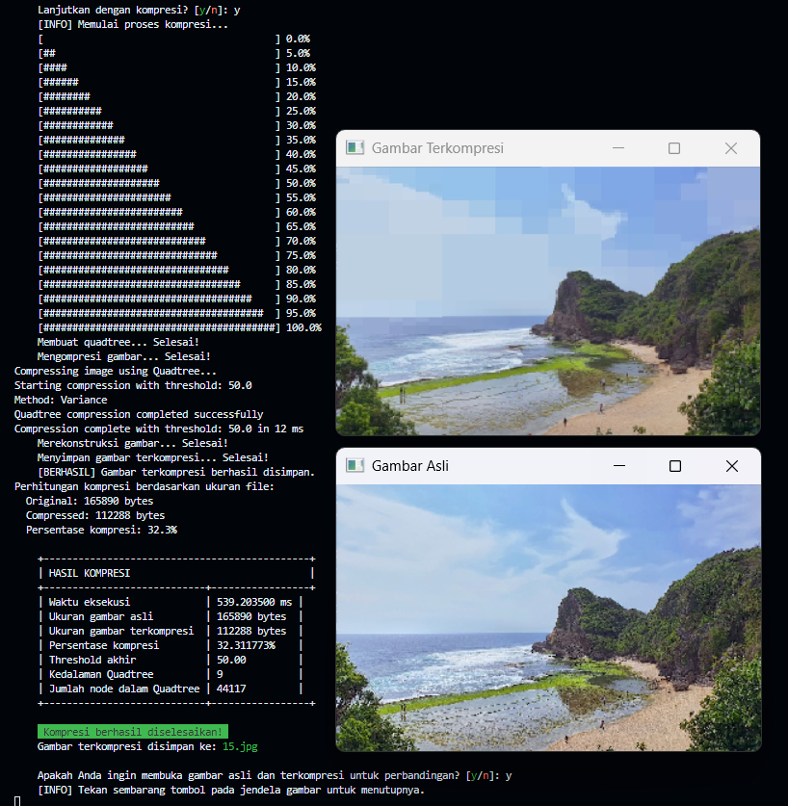

| Parameters:  - Image: tes5.jpg  - Method: SSIM  - Threshold: 0.1  - Min Block Size: 4  - Target Compression: Disabled |
| --- |

Berikut merupakan hasil output tes5.jpg via terminal:

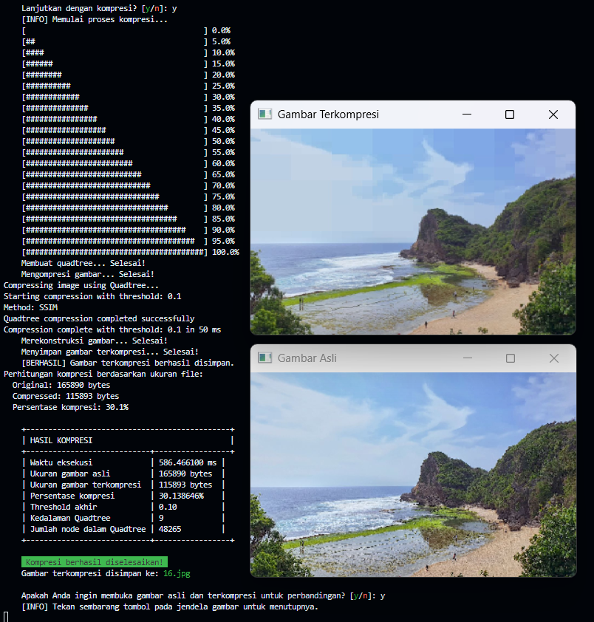

## 3.6 Gif

| Parameters:  - Image: tes4.jpg  - Method: Variance  - Threshold: 50.0  - Min Block Size: 4  - Target Compression: Disabled  - Gif: Ya |
| --- |

Berikut merupakan hasil output tes4.jpg via terminal:



Untuk detail jelasnya proses output dapat terlihat dalam format file [Tucil2_13523136.docx](https://docs.google.com/document/d/1mf6FdZxDNOg4lC5iyJHwxavsbT2hoxSe/edit?usp=sharing&ouid=109784415301913274211&rtpof=true&sd=true) atau dalam repositorygithub.

# 

# BAB IV

# PENUTUP

## 4.1. Kesimpulan

Algoritma divide and conquer yang diterapkan dalam kompresi gambar dengan metode Quadtree terbukti efektif dalam mengurangi ukuran gambar dengan memanfaatkan struktur data yang efisien. Kompresi yang dihasilkan sangat bergantung pada parameter seperti threshold dan ukuran blok minimum. Meskipun kompleksitas waktu dan ruangnya dapat meningkat untuk gambar dengan banyak detail, metode ini tetap menjadi pilihan yang baik untuk kompresi gambar yang besar dengan area homogen yang signifikan.

## 4.2. Source Code Repository

Link repository dapat diakses sebagai berikut: <https://github.com/danenftyessir/Tucil2_13523136.git>

## 4.1. Checklist Penyelesaian Tugas Kecil

| **No** | **Poin** | **Ya** | **Tidak** |
| --- | --- | --- | --- |
| 1 | Program berhasil dikompilasi tanpa kesalahan | ✔ |  |
| 2 | Program berhasil dijalankan | ✔ |  |
| 3 | Program berhasil melakukan kompresi gambar sesuai parameter yang ditentukan | ✔ |  |
| 4 | Mengimplementasi seluruh metode perhitungan error wajib | ✔ |  |
| 5 | [Bonus] Implementasi persentase kompresi sebagai parameter tambahan | ✔ |  |
| 6 | [Bonus] Implementasi Structural Similarity Index (SSIM) sebagai metode pengukuran error | ✔ |  |
| 7 | [Bonus] Output berupa GIF Visualisasi Proses pembentukan Quadtree dalam Kompresi Gambar | ✔ |  |
| 9 | Program dan laporan dibuat sendiri | ✔ |  |